Татарстан Республикасы Министрлар Кабинеты Матбугат Хезмђте  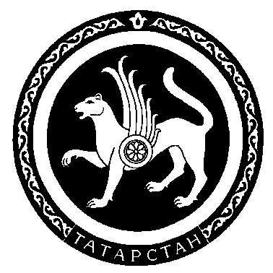 |  | Пресс-служба  Кабинета Министров Республики Татарстан

СПИСОК
ректоров учреждений высшего профессионального образования,
приглашенных на совещание к Премьер-министру Республики Татарстан Р.Н.Минниханову

16 ноября 2007 г. Кабинет Министров РТ
13:00 зал заседаний, 3 этаж

 | Салахов Мякзюм  Халимуллович | ректор Казанского государственного университета имени В.И. Ульянова-Ленина
 | Гортышов Юрий  Федорович | ректор Казанского государственного технического университета им.А.Н.Туполева
 | Дьяконов Герман  Сергеевич | ректор Казанского государственного технологического университета
 | Амиров Наиль  Хабибуллович | ректор Казанского государственного медицинского университета
 | Нигматов Зямиль  Газизович | ректор Татарского государственного гуманитарно-педагогического университета
 | Петрушенко Юрий  Яковлевич | ректор Казанского государственного энергетического университета
 | Куприянов Валерий  Николаевич | ректор Казанского государственного архитектурно-строительного университета
 | Файзрахманов Джавдат  Ибрагимович | ректор Казанского государственного аграрного университета
 | Юсупов  Ревкат Рашидович | ректор Казанского государственного университета культуры и искусств
 | Шастина Елена  Михайловна | и.о. ректора Елабужского государственного педагогического университета
 | Мустафина Файруза  Зуфаровна | и.о. ректора Набережночелнинского государственного педагогического института
 | Шибаков Владимир  Георгиевич | ректор Камской государственной инженерно-экономической академии
 | Кабиров Галимзян  Фазылзянович | ректор Казанской государственной академии ветеринарной медицины им. Н.Э. Баумана
 | Ершов Андрей  Николаевич | ректор Академии государственного и муниципального управления при Президенте Республики Татарстан
 | Абдуллин Рубин  Кабирович | ректор Казанской государственной консерватории (академии) им.Н.Жиганова
 | Валитов Шамиль  Махмутович | ректор Казанского государственного финансово-экономического института
 | Кузнецов Александр  Семенович | ректор Камского государственного института физической культуры
 | Хайруллин Рустам  Бариевич | директор Казанского института (филиала) Российского торгово-экономического университета
 | Насретдинов Ильдар  Талифович | ректор Казанского института Московского университета потребительской кооперации
 | Сафиуллин Наиль  Хамитович | начальник Казанского юридического института МВД РФ
 | Миронченко Валерий  Николаевич | начальник Казанского высшего военного командного училища
 | Михайлов Сергей  Борисович | начальник Казанского высшего артиллерийского командного училища
 | Емекеев Александр  Александрович | ректор Альметьевского государственного нефтяного института
 | Ягафарова Дамира  Садыковна | ректор Альметьевского государственного института муниципальной службы
 | Ялалов Фарит  Габтелович | ректор Нижнекамского муниципального института
 | Мухаметшин Рафик  Мухаметшевич | ректор Российского исламского университета
 | Мухаметзянова  Гузель Валеевна | ректор Академии социального образования (КСЮИ)
 | Прусс Нэлла  Матвеевна | ректор Академии управления «ТИСБИ»
 | Тимирясов Виталий  Гайнуллович | ректор Института экономики, управления и права
 | Пономарев Николай  Васильевич | ректор института социальных и гуманитарных знаний

